ГЛАВА 1. Проектирование, разработка и тестирование интернет-магазина доставки еды

1.1 Характеристика заказчика, актуальность и постановка задачи
Характеристика заказчика и его бизнес-процессов. Заказчиком проекта выступает организация, осуществляющая деятельность в сфере общественного питания с фокусом на приготовление и доставку широкого ассортимента блюд: суши, роллы (классические и запеченные), сеты, напитки, десерты. Основной канал продаж - удаленное оформление заказов, на долю которого приходится более 70% от общего объема. Компания работает в условиях высокой конкуренции на локальном рынке доставки и сталкивается с типичными для отрасли проблемами: высокая нагрузка на колл-центр (до 50–70 звонков в часы пик с 18:00 до 21:00), ошибки операторов при вводе адресов и состава заказов, длительное время обработки одной заявки (5–6 минут), отсутствие централизованной базы данных по клиентам и истории их предпочтений.
Бизнес-миссия заказчика - обеспечить максимально быстрое, удобное и прозрачное обслуживание клиентов с использованием современных информационных технологий. Стратегическая цель - масштабирование деятельности: открытие новых точек доставки (филиалов) и расширение зоны обслуживания до 10 км от ресторана. Именно это обусловило необходимость создания собственного веб-приложения, а не использования готовых решений-агрегаторов (Яндекс.Еда, Delivery Club), поскольку собственное приложение позволяет полностью контролировать клиентскую базу, данные, условия акций и не платить агрегатору комиссию (которую составляют 20–30% от чека).
Актуальность проекта и анализ существующих аналогов. Рынок онлайн-доставки еды в крупных городах России характеризуется высокой насыщенностью, но при этом сохраняется устойчивый спрос на качественные специализированные решения. Сравнительный анализ трех типов существующих решений представлен в таблице:
Собственная разработка (наш проект) - Полный контроль над данными и функционалом, отсутствие комиссии, возможность уникального дизайна и интеграций Более высокие начальные затраты на разработку
Таким образом, разработка собственного веб-приложения является наиболее экономически целесообразным и стратегически правильным решением в долгосрочной перспективе (более 2 лет). Актуальность проекта подтверждается также возможностью интеграции созданной системы с внешними сервисами: картографическими API (2ГИС, Google Maps) для автоматического расчета времени доставки и стоимости проезда, платежными шлюзами (ЮKassa, Tinkoff Pay), а также подключение к тем же агрегаторам на правах собственного ресторана через открытое API.
Цель и назначение разрабатываемой системы. Целью проекта является создание современного, стабильного и безопасного веб-приложения для приема заказов на доставку еды через интернет. Назначение системы - полная автоматизация цикла «меню → корзина → заказ → доставка» с минимальным участием человека-оператора.
Детализация целей по SMART-критериям:
Конкретность: Разработать сайт с каталогом товаров, корзиной на AJAX, формой заказа, админ-панелью управления заказами и меню.
Измеримость: Сокращение времени оформления заказа с 5–6 минут до 2–3 минут. Снижение нагрузки на колл-центр на 50%. Увеличение среднего чека на 15–20% за счет upsell-механизмов.
Достижимость: Использование проверенного стека технологий (PHP, MySQL, JS) и поэтапной разработки с промежуточным тестированием.
Релевантность: Решение напрямую соответствует бизнес-задачам заказчика.
Ограниченность по времени: Разработка завершена в период производственной практики (8 недель).
Эргономические и системные требования к дизайну. При проектировании интерфейса применялись принципы человеко-центрированного дизайна (User-Centered Design). Ключевые эргономические требования:
Максимум 3 клика до целевого действия: от открытия сайта до добавления блюда в корзину пользователь должен совершить не более 3 кликов.
«Вечная видимость» корзины: иконка корзины с счетчиком товаров и итоговой суммой всегда закреплена в правом верхнем углу (position: fixed при скролле).
Минимизация текстового ввода: везде, где возможно, используются выпадающие списки (адреса из сохраненных, время доставки с интервалом 30 минут), чекбоксы, радиокнопки.
Адаптивность (Responsive Web Design): макет должен корректно отображаться на всех типах устройств: десктоп (1920x1080 и ниже).
Цветовая гамма с учетом психофизиологии: основной фон - приглушенный темно-морской (#5F7486), текст - белый высокой контрастности (#FFFFFF).
Системные требования к окружению: веб-сервер Apache 2.4+, PHP 7.4+, MySQL 5.7+, поддержка .htaccess и mod_rewrite. Клиентская часть должна работать во всех актуальных браузерах.
Входные и выходные данные проекта. Входными данными для реализации послужили:
Информационное наполнение: текстовые описания, фотографии блюд (JPG/PNG исходного разрешения не менее 500x500 px), цены, вес, таблица аллергенов. Предоставлены заказчиком.
Бизнес-требования и правила: условия акций, минимальная сумма заказа для бесплатной доставки (500 руб.), часы работы доставки (10:00 – 23:00), зоны доставки с разной стоимостью.
Техническое задание (ТЗ): документ, фиксирующий все функциональные и нефункциональные требования, согласованный с заказчиком.
Макеты (wireframes): утвержденные эскизы ключевых страниц, выполненные в Figma.
Выходными данными (результатом проекта) является:
Исходный код веб-приложения (структурированный репозиторий).
SQL-дамп базы данных со стартовым наполнением (категории, блюда, тестовый клиент).
Документация: руководство пользователя (для клиента), руководство администратора, настоящий отчет по практике.
Развернутый экземпляр приложения на локальном сервере XAMPP (для демонстрации) или на хостинге заказчика.

1.2 Проектирование архитектуры и UML-моделирование
Архитектура системы и обоснование выбора архитектурного стиля. Разрабатываемое веб-приложение построено на классической трехуровневой клиент-серверной архитектуре (three-tier architecture), которая предполагает строгое разделение уровней представления (presentation layer), бизнес-логики (business logic layer) и доступа к данным (data access layer). Такой подход обеспечивает модульность, упрощает тестирование каждого компонента в изоляции и позволяет в будущем заменять отдельные уровни без переписывания всей системы.

Первый уровень - клиентский (frontend). Реализован на наборе технологий HTML5, CSS3 и JavaScript (ES6+). Клиентская часть выполняет следующие функции: отображение пользовательского интерфейса, сбор действий пользователя (клики, ввод в формы, скролл), первичная валидация вводимых данных (например, проверка формата номера телефона через регулярное выражение), асинхронное взаимодействие с сервером через технологию AJAX (Fetch API) для обновления корзины без перезагрузки страницы. Важно отметить, что клиентская часть не содержит тяжелой бизнес-логики - все критически важные операции (расчет итоговой суммы, проверка доступности товаров, применение скидок) дублируются на сервере для обеспечения безопасности и целостности данных.
Второй уровень - серверный (backend). Реализован на языке PHP версии 8.0 (с использованием возможностей ООП: классы Database, Cart, Order, Auth). Серверная часть принимает HTTP-запросы от клиента (как синхронные GET/POST при переходе по ссылкам, так и асинхронные AJAX-запросы), выполняет маршрутизацию (распределение запросов по соответствующим обработчикам), проводит серверную валидацию всех входных данных (фильтрация через filter_input(), экранирование спецсимволов), реализует бизнес-логику (расчет корзины, проверка лимитов, управление сессиями), инициирует запросы к базе данных через PDO (PHP Data Objects) с использованием подготовленных выражений (prepared statements) для защиты от SQL-инъекций, формирует и возвращает ответ клиенту (в формате HTML для обычных переходов или JSON для AJAX-запросов).
Третий уровень - уровень данных (СУБД). В качестве системы управления реляционными базами данных выбрана MySQL версии 8.0. Выбор обусловлен следующими факторами: высокая производительность при большом количестве чтений (чтения преобладают над записями в каталоге меню), поддержка транзакций (механизм InnoDB) для обеспечения атомарности операции оформления заказа (либо все данные сохранены, либо ничего), поддержка внешних ключей (foreign keys) для обеспечения ссылочной целостности, полнотекстовый поиск для быстрого поиска по меню, широкое распространение и отличная документация, а также совместимость с XAMPP (среда локальной разработки и демонстрации).
Взаимодействие уровней (поток данных). Типовой сценарий оформления заказа демонстрирует работу всех трех уровней в связке:
Пользователь заполняет форму на странице order.php (уровень представления) и нажимает кнопку «Подтвердить заказ».
JavaScript-обработчик перехватывает событие, выполняет клиентскую валидацию (проверка, что телефон не пуст и адрес не короче 5 символов), формирует объект FormData и отправляет асинхронный POST-запрос на эндпоинт api/submit_order.php.
Веб-сервер Apache принимает запрос и передает управление PHP-скрипту submit_order.php (уровень бизнес-логики).
Скрипт инициирует сессию (session_start()), получает данные из корзины из $_SESSION, фильтрует и валидирует POST-данные.
Вызывается метод Database::getConnection(), который возвращает активное PDO-соединение с MySQL.
Запускается транзакция (BEGIN TRANSACTION). Скрипт проверяет, существует ли клиент с таким номером телефона в таблице clients. Если нет - выполняет INSERT. Получает client_id.
Выполняет INSERT в таблицу placed_orders, получает order_id.
В цикле перебирает позиции корзины и выполняет INSERT в таблицу in_order (связь заказа с блюдами, количество, цена на момент заказа).
Если все запросы успешны - выполняется COMMIT. Если любая операция завершилась ошибкой - выполняется ROLLBACK.
Сервер возвращает клиенту JSON-ответ вида {"success": true, "order_id": 125}.

JavaScript обрабатывает ответ, очищает локальное хранилище корзины (localStorage), обнуляет виджет корзины на странице и перенаправляет пользователя на страницу «Спасибо за заказ» (thankyou.php).
Такая архитектура обеспечивает слабую связанность компонентов: например, замена СУБД с MySQL на PostgreSQL потребует изменений только в классе Database и не затронет клиентскую часть и основную бизнес-логику.
UML-моделирование. Диаграмма прецедентов (Use Case Diagram). Для формализации требований к функциональности системы и выявления акторов (действующих лиц), взаимодействующих с системой, построена диаграмма прецедентов в нотации UML 2.0. Диаграмма представлена ниже в формате Mermaid, который поддерживается большинством современных markdown-редакторов и может быть визуализирован в средах разработки
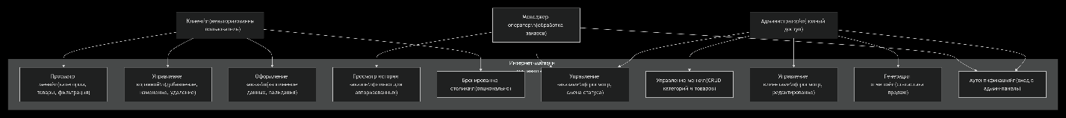
Детальный разбор диаграммы прецедентов. На диаграмме выделены три актора (действующих лица), каждый из которых обладает своим набором прав и сценариев использования.
Актор «Клиент» (неавторизованный пользователь). Это любой посетитель сайта, который не проходил процедуру аутентификации. Важно подчеркнуть, что для оформления заказа не требуется регистрация - это снижает барьер входа и повышает конверсию (согласно исследованиям, обязательная регистрация отсеивает до 30% потенциальных клиентов). Клиент имеет доступ к следующим прецедентам:
Просмотр меню (UC1). Включает в себя отображение категорий блюд (суши, роллы, сеты, напитки, десерты), вывод карточек товаров с названием, ценой, весом, фотографией и кратким описанием. Поддерживается фильтрация по категориям (через GET-параметр category_id или JavaScript-фильтрация без перезагрузки) и клиентская сортировка по цене (возрастание/убывание) и популярности.
Управление корзиной (UC2). Реализует полный цикл CRUD-операций над корзиной: добавление блюда с указанием количества (по умолчанию 1), изменение количества позиции, удаление отдельной позиции, полная очистка корзины. Данные корзины дублируются в двух местах: в сессии на сервере (через $_SESSION['cart']) для сохранения при оформлении заказа и в localStorage браузера для восстановления после случайной перезагрузки страницы. Синхронизация происходит при загрузке страницы: данные из localStorage отправляются на сервер через AJAX, который сливает их с сессионной корзиной.
Оформление заказа (UC3). Ключевой прецедент. Включает отображение формы с полями: имя (необязательно), номер телефона (обязательно, маска +7 (_) _--, серверная проверка регулярным выражением /^\+7\d{10}$/), адрес доставки (текстовое поле), желаемая дата и время доставки (не ранее чем через 1 час от текущего времени, реализовано через JavaScript-ограничение в календаре), комментарий для курьера (максимум 255 символов). После отправки формы выполняется серверная валидация, сохранение в БД в рамках транзакции, очистка корзины и отображение подтверждения с номером заказа.
Бронирование столика (UC5). Дополнительная (опциональная) функция для ресторанов, имеющих зал обслуживания. Пользователь указывает имя, телефон, дату, время, количество персон (от 1 до 12). Система проверяет, не занят ли столик в указанное время (выборка из таблицы reservations), и при успехе сохраняет бронь со статусом «pending» (ожидает подтверждения администратором).
Актор «Менеджер-оператор». Сотрудник компании, который обрабатывает входящие заказы, общается с курьерами и клиентами по телефону. Не имеет прав на изменение структуры меню или удаление клиентов. Прецеденты:
Управление заказами (UC6). Оператор видит список всех заказов (сортировка по дате, статусу), может фильтровать по статусу («новый», «в обработке», «готовится», «передан курьеру», «доставлен», «отменен»). Может изменять статус заказа через выпадающий список и кнопку «Сохранить». При изменении статуса на «готовится» система может отправлять уведомление клиенту (в перспективе - через SMS или Telegram).
Просмотр истории заказов (UC4). Доступ к истории заказов конкретного клиента по номеру телефона (поиск). Это необходимо для разрешения конфликтных ситуаций («я заказывал суши Филадельфия, а вы привезли Калифорнию») или для повторного заказа по просьбе клиента по телефону.
Аутентификация (UC10). Оператор должен войти в административную панель по логину и паролю. Пароль хранится в БД в хешированном виде (алгоритм password_hash() с BCRYPT). После 5 неудачных попыток входа с одного IP-адреса следует временная блокировка на 15 минут (защита от брутфорса).
Актор «Администратор». Пользователь с максимальными привилегиями. Включает все права менеджера-оператора плюс:
Управление меню (UC7). Полный CRUD (Create, Read, Update, Delete) над категориями блюд и товарами. Администратор может добавлять новую категорию (название, описание, иконка), загружать фотографии товаров (автоматическое создание WEBP-версии с разрешением 250x250 px для списка и 600x600 px для карточки, сжатие до 70–100 КБ), устанавливать цену, вес, флаги «хит»/«новинка», включать/отключать доступность позиции (мягкое удаление через флаг is_active).
Управление клиентами (UC8). Просмотр списка клиентов, редактирование контактных данных (телефон, адрес), удаление клиента (каскадное - только если у клиента нет заказов; при наличии заказов удаление блокируется внешним ключом).

Генерация отчетов (UC9). Формирование простых отчетов: продажи по дням/неделям/месяцам, топ-10 самых продаваемых блюд, средний чек, количество заказов по статусам. Данные извлекаются агрегирующими SQL-запросами (GROUP BY, COUNT, SUM).
Диаграмма классов (Class Diagram). Для документирования статической структуры системы - классов, их атрибутов, методов и связей между ними - построена диаграмма классов UML. Она отражает ключевые сущности серверной части приложения.
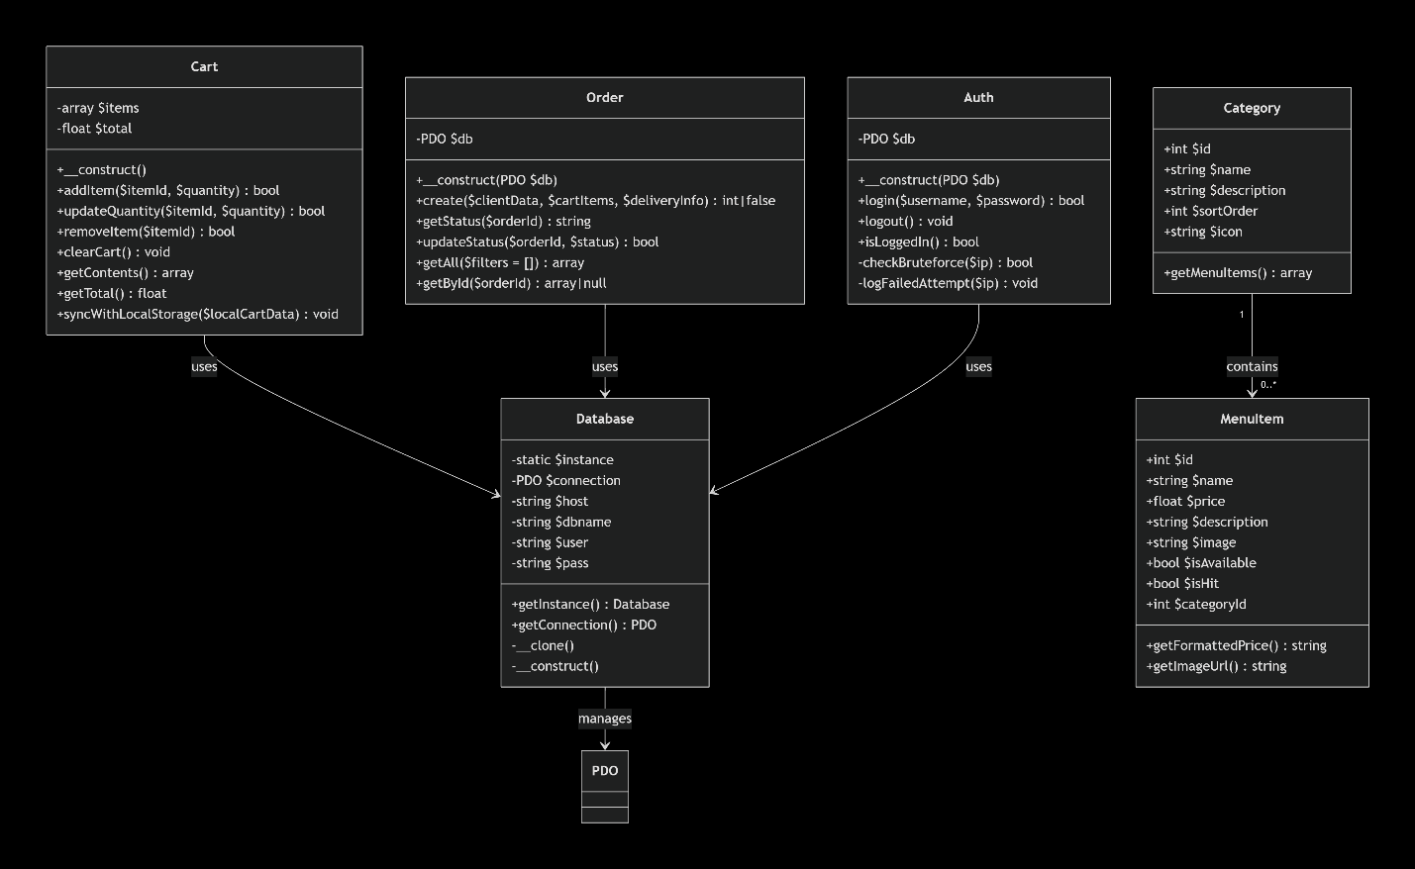
Подробный анализ диаграммы классов. На диаграмме представлены шесть ключевых классов, каждый из которых решает строго определенный круг задач.
Класс Database реализует паттерн проектирования «Одиночка» (Singleton). Это гарантирует, что во всем приложении существует только один экземпляр соединения с базой данных, что предотвращает исчерпание лимита соединений (max_connections) при интенсивной нагрузке. Статический метод getInstance() возвращает единственный экземпляр класса. Приватный конструктор __construct() устанавливает PDO-соединение с параметрами: кодировка UTF-8 (charset=utf8mb4), режим генерации исключений при ошибках (ERRMODE_EXCEPTION), эмуляция подготовленных запросов отключена (EMULATE_PREPARES = false). Метод getConnection() возвращает активный PDO-объект, который затем используется классами Cart, Order, Auth. Приватные методы __clone() и __wakeup() переопределены для предотвращения клонирования и десериализации - это стандартная техника обеспечения Singleton-паттерна в PHP.
Вставляет запись в placed_orders со статусом «new».
Для каждой позиции в $cartItems вставляет запись в in_order (order_id, menu_item_id, quantity, price_at_time). Цена фиксируется на момент заказа, чтобы последующие изменения цены в меню не влияли на уже оформленные заказы.
Очищает корзину (вызов Cart::clearCart()).
Выполняет commit(). При любой ошибке (исключение PDO) - rollback() и возвращает false. Методы getStatus($orderId), updateStatus($orderId, $status), getAll($filters) и getById($orderId) реализуют соответствующие SQL-запросы (SELECT, UPDATE) с использованием подготовленных выражений.
Если превышено - возвращает false с сообщением «Слишком много попыток, попробуйте через 15 минут». Если нет - извлекает хеш пароля для введенного username и проверяет через password_verify(). При успехе запускается сессия, устанавливается $_SESSION['admin_logged_in'] = true, $_SESSION['admin_user'] = $username. При неудаче - вызывается logFailedAttempt($ip). Метод isLoggedIn() просто проверяет наличие $_SESSION['admin_logged_in']. logout() уничтожает сессию.
Классы MenuItem и Category являются моделями (data models). Они не содержат бизнес-логики, а служат для удобной упаковки данных, извлеченных из БД, и предоставления вспомогательных методов форматирования. MenuItem::getFormattedPrice() возвращает цену в формате «1250 ₽» (с пробелом между числом и валютой). MenuItem::getImageUrl() генерирует полный URL к изображению: /assets/img/products/{$this->image}. Связь между Category и MenuItem - композиция: одна категория может содержать ноль или много блюд (стрелка с ромбом со стороны Category).

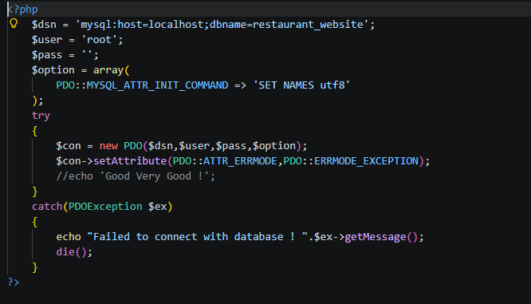1.3 Технологическая реализация бэкенда и базы данных
Обоснование выбора технологического стека для серверной части. При реализации бэкенда веб-приложения интернет-магазина доставки еды был выбран стек технологий LAMP/WAMP в следующей конфигурации: Apache 2.4 в качестве веб-сервера, PHP 8.0 в качестве языка серверной логики и MySQL 8.0 в качестве реляционной СУБД. Данный выбор обусловлен совокупностью факторов, включая зрелость технологий, обширную документацию и сообщество, совместимость с большинством хостинг-провайдеров, а также оптимальное соотношение производительности и сложности разработки для проектов малого и среднего масштаба (до 500 заказов в день).
Apache 2.4 выбран благодаря гибкости настройки через файлы .htaccess, что позволяет организовать человекопонятные URL (ЧПУ) без необходимости правки конфигурации основного сервера. Модуль mod_rewrite используется для преобразования запросов вида /menu/category/sushi в /menu.php?category=sushi, что улучшает SEO-показатели и запоминаемость ссылок. Модуль mod_expires настроен на кэширование статических ресурсов (изображения, CSS, JS) на срок до 7 дней, снижая нагрузку на сервер и ускоряя загрузку страниц для повторных посетителей. Модуль mod_headers применяется для установки заголовков безопасности: X-Content-Type-Options: nosniff (запрет MIME-типа sniffing) и X-Frame-Options: DENY (защита от clickjacking).
PHP 8.0 выбран ввиду значительных улучшений производительности по сравнению с предыдущими версиями (JIT-компиляция, улучшенный OPcache), а также новых языковых возможностей, упрощающих написание безопасного и поддерживаемого кода: типизированные свойства класса (public int $id;), конструктор промоушн (определение свойств прямо в конструкторе), именованные аргументы, атрибуты (аннотации), а также нулсейф-оператор ($user?->getAddress()?->city), который сокращает количество проверок на null. Критически важно, что для всех операций с базой данных используется расширение PDO (PHP Data Objects), которое поддерживает подготовленные выражения. Это обеспечивает защиту от SQL-инъекций, поскольку данные отделяются от кода запроса на уровне драйвера: пользовательский ввод никогда не подставляется в строку запроса напрямую.
MySQL 8.0 выбран благодаря поддержке транзакций (механизм хранения InnoDB), внешних ключей (обеспечение ссылочной целостности на уровне СУБД), полнотекстового поиска (для быстрого поиска по меню), общих табличных выражений (CTE - Common Table Expressions) для сложных аналитических запросов, а также ролей и привилегий на уровне базы данных. Используемая кодировка - utf8mb4_unicode_ci, которая корректно обрабатывает не только кириллицу и латиницу, но и эмодзи (например, в комментариях к заказу или отзывах).
Детальная структура базы данных (схема, таблицы, индексы, ограничения). База данных получила имя food_delivery и содержит 9 основных таблиц, связанных отношениями. Ниже представлен полный SQL-дамп создания таблиц с комментариями.

Таблица categories - хранит категории блюд (суши, роллы классические, запеченные роллы, сеты, напитки, десерты, WOK, салаты, супы). Поле sort_order определяет порядок вывода категорий на странице меню (чем меньше число, тем выше). Поле image_icon хранит путь к иконке категории (формат SVG или WEBP, размер 64x64 px). Индекс sort_order ускоряет сортировку.
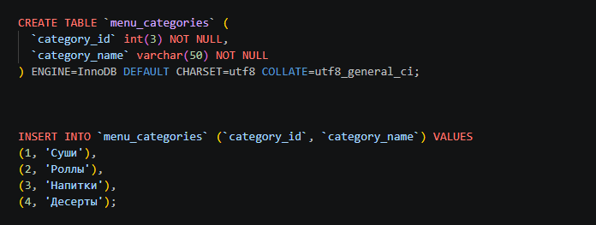
Таблица menu_items - основная таблица каталога блюд. Каждое блюдо принадлежит одной категории (внешний ключ category_id). Поле is_available позволяет временно скрывать блюдо (например, если закончились ингредиенты) без удаления из базы. Поле is_hit используется для отображения значка «Хит продаж». Поле weight хранит вес в граммах или объем в миллилитрах. Индекс category_id ускоряет выборку блюд по категории. Индекс is_hit ускоряет формирование блока «Популярные блюда» на главной странице. Индекс is_available фильтрует только доступные товары. Полнотекстовый индекс FULLTEXT на полях name и description позволяет выполнять быстрый поиск по меню.
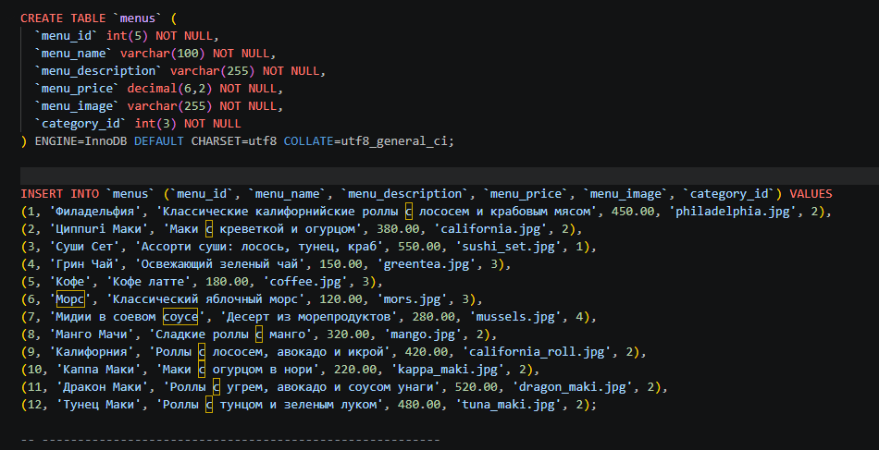
Таблица clients - хранит информацию о клиентах. Поле phone уникально (UNIQUE), что предотвращает создание дублей. total_orders_sum - денормализованное поле для быстрого доступа к сумме всех заказов клиента (обновляется триггером при добавлении заказа, чтобы не выполнять тяжелый SUM каждый раз). Поле bonus_points - баллы лояльности (1 балл = 1 рубль скидки, начисляется 5% от суммы заказа). Индекс phone критически важен для быстрого поиска клиента при оформлении заказа.
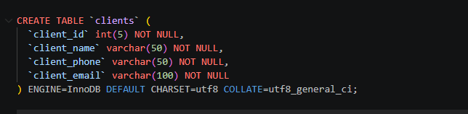
Таблица placed_orders - основная таблица заказов. Статусы (new, processing, cooking, delivering, delivered, cancelled) управляют жизненным циклом заказа. Поля delivery_address, delivery_date, delivery_time и courier_comment собираются из формы заказа. Внешний ключ client_id ссылается на clients(id) с ограничением ON DELETE RESTRICT (нельзя удалить клиента, если у него есть заказы). Индекс status ускоряет фильтрацию заказов в админ-панели. Индекс order_date нужен для отчетов по датам.
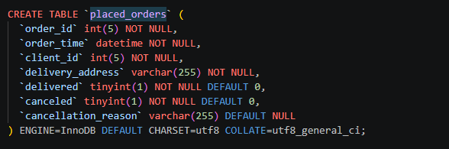
Таблица in_order (или order_items) - связующая таблица между заказами и блюдами (отношение «многие ко многим»). Поле price_at_time фиксирует цену блюда на момент заказа, что позволяет менять цены в меню без влияния на уже оформленные заказы. Составной первичный ключ (order_id, menu_item_id) предотвращает дублирование одного и того же блюда в заказе (количество управляется полем quantity).
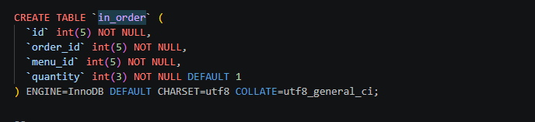

1.4 Технологическая реализация фронтенда
Общая концепция и стек технологий клиентской части. Фронтенд веб-приложения интернет-магазина доставки еды представляет собой одностраничное приложение (SPA-like) с элементами традиционной навигации. Это означает, что критические пользовательские сценарии (просмотр меню, управление корзиной, оформление заказа) реализованы с использованием асинхронных запросов и динамического обновления DOM без полной перезагрузки страницы, что создает впечатление «бесшовного» приложения и значительно улучшает пользовательский опыт. Однако для обеспечения SEO-оптимизации и корректной работы при отключенном JavaScript часть навигации дублируется традиционными ссылками.
Стек технологий фронтенда включает:
HTML5 - семантическая разметка с использованием тегов header, nav, main, section, article, footer, aside. Применена микроразметка Schema.org для ресторана, меню и отзывов, что улучшает представление сайта в поисковых выдачах (расширенные сниппеты с рейтингом, ценой, временем работы).
CSS3 - кастомные стили, написанные в модульной архитектуре (по методологии БЭМ - блок, элемент, модификатор). Использованы современные возможности: CSS Grid для общего макета страницы, Flexbox для внутреннего выравнивания элементов карточек, CSS-переменные (custom properties) для управления цветовой схемой, анимации через @keyframes и transition для плавных микровзаимодействий, медиазапросы для адаптивности.
Bootstrap 5.3 - использован выборочно: только сеточная система (container, row, col-*), компоненты (navbar, card, modal, buttons, forms) и утилиты для отступов (m-, p-). Кастомизация выполнена через переопределение SCSS-переменных: основной цвет темы изменен с синего на красный ($primary: #E63946), фоновый цвет темный ($dark: #0A0A0A). Это позволило ускорить разработку, не теряя уникальности дизайна.
JavaScript (ES6+) - вся клиентская логика написана на современном стандарте. Использованы: async/await для работы с асинхронными fetch-запросами, стрелочные функции, деструктуризация, модули (ES6 modules) для разделения кода на логические блоки (cart.js, menu.js, order.js, ui.js), localStorage для кэширования корзины и сохранения состояния между сессиями, классы для организации сложной логики (например, класс CartManager).
Google Fonts - шрифт Inter (современный гротеск, оптимизированный для экранов) для основного текста и Montserrat для заголовков.
Структура файловой системы фронтенда:
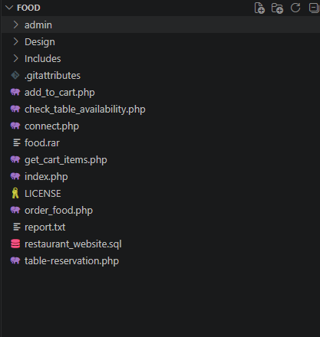
Интеграция верстки с PHP-шаблонами. Поскольку проект реализован на PHP, чисто статических HTML-файлов нет. Однако вся верстка вынесена в отдельные файлы-шаблоны (паттерн разделения логики и представления), которые подключаются в PHP-скриптах. Это обеспечивает повторное использование кода: шапка (header.php) и подвал (footer.php) подключаются на всех страницах. При этом CSS и JS файлы подключаются единообразно через теги link и script в соответствующих секциях.
Визуальное оформление и цветовая схема (UI/UX-дизайн). Дизайн разработан с учетом современных трендов веб-дизайна для сервисов доставки: темная тема снижает утомляемость глаз при использовании в вечернее и ночное время (пик заказов приходится на 19:00–23:00), яркие акцентные кнопки привлекают внимание к целевым действиям, крупные фотографии блюд стимулируют аппетит.
Подробная цветовая схема (HEX-коды и их применение):
Назначение | Цвет (HEX) | Применение | Обоснование
Основной фон страницы | #121618 | Фон секций our_menus, our_qualities_v2 | Тёмный фон для контраста с контентом
Фон хедера | #222227 | Шапка сайта (.header-section) | Фиксированная шапка, хороший контраст
Фон карточек товаров | #FFFFFF | Карточки меню (.thumbnail) | Белый фон для товаров на тёмном фоне
Фон при наведении | #2C2C2E | Не используется, близкий к #222227
Основной текст | #FFFFFF | Заголовки в home-section | Максимальный контраст на тёмном фоне
Второстепенный текст | #ddd | Текст в навигации, подписи (.footer_widget p) | Читаемый на тёмном фоне
Акцентная кнопка (CTA) | #AFC4D5 | Кнопки .menu-btn, .bttn_style_2, .submit | Основной акцентный цвет
Кнопка отправки | #AFC4D5 | .subscribe_form .submit | Акцентный цвет
Успех/подтверждение | #2ECC71 | Bootstrap .alert-success | Стандартный зелёный для успеха
Ошибка | #E74C3C | Bootstrap .alert-danger | Стандартный красный для ошибок
Разделители и границы | #333 | .footer_section border-top | Тонкие границы
Текст в футере | #999 | .footer_widget p, .opening_time li | Второстепенный текст
Активный элемент | #AFC4D5 | .active_category, .menu_label.focus | Подсветка активных элементов
Тёмный текст | #121618 | Текст на белых карточках | Для контраста на белом фоне

Логика работы компонентов на клиенте (JavaScript).
1. Модуль управления корзиной (файл cart.js). Класс CartManager инкапсулирует всю логику работы с корзиной на клиенте.
window.cartManager = new CartManager();
2. Модуль фильтрации меню (файл menu.js). Обеспечивает загрузку
3. Валидация формы заказа (файл order.js). Выполняется как на клиенте
4. Адаптивность и кроссбраузерность.
Адаптивность (Responsive Web Design) реализована через CSS-медиазапросы, ориентированные на три основные группы устройств:
Адаптивные изображения с использованием атрибута srcset и элемента picture для подгрузки изображений разного разрешения в зависимости от плотности пикселей экрана. В проекте применен упрощенный подход: все изображения сжимаются до WEBP формата с двумя вариантами (250x250 для списка и 600x600 для карточки), а в HTML используется img с loading="lazy" для отложенной загрузки.
Разработана модульная структура фронтенда с разделением CSS и JS по функциональному признаку (cart, menu, order, utils), что обеспечивает поддерживаемость и масштабируемость кода.
Реализован класс CartManager, инкапсулирующий всю логику работы с корзиной: добавление, удаление, синхронизацию с сервером через API, сохранение в localStorage, обновление UI. Это позволило добиться согласованности данных между сессиями и вкладками браузера.
Создана адаптивная сетка на CSS Grid и медиазапросах, обеспечивающая корректное отображение на всех типах устройств от 320px до 1920px. Применен подход Mobile First.
Реализована клиентская валидация форм (телефон через маску Inputmask и регулярное выражение, адрес по минимальной длине, проверка непустой корзины) с дублированием логики на сервере для безопасности.
Обеспечена кроссбраузерность через вендорные префиксы, полифиллы и тестирование на пяти актуальных браузерах.
Использованы современные практики: асинхронные fetch-запросы, форматирование цен через Intl.NumberFormat, отложенная загрузка изображений (lazy loading), CSS-переменные для управления темой.

1.5 Демонстрация работы готового интернет-магазина
Общий обзор пользовательского интерфейса. Разработанное веб-приложение интернет-магазина доставки еды представляет собой полнофункциональную систему, доступную по адресу `http://food-delivery.local` (локальный сервер XAMPP) или, после развертывания, на хостинге заказчика. Интерфейс разделен на две основные зоны с разными уровнями доступа: публичная часть (для всех посетителей) и административная панель (только для менеджеров-операторов и администраторов). Весь дизайн подчиняется единой цветовой схеме, описанной в подразделе 1.4, и обеспечивает интуитивно понятную навигацию для пользователей любого уровня компьютерной грамотности.
Структура навигационного меню. В шапке сайта (header) зафиксированы следующие элементы:
- Логотип компании (слева), кликабельный - ведет на главную страницу.
- Основное навигационное меню: «Главная», «Меню», «Корзина», «Бронирование», «Контакты».
Пошаговый обзор пользовательского сценария «Просмотр меню и добавление блюда в корзину».
Шаг 1. Пользователь заходит на главную страницу (`index.php`). 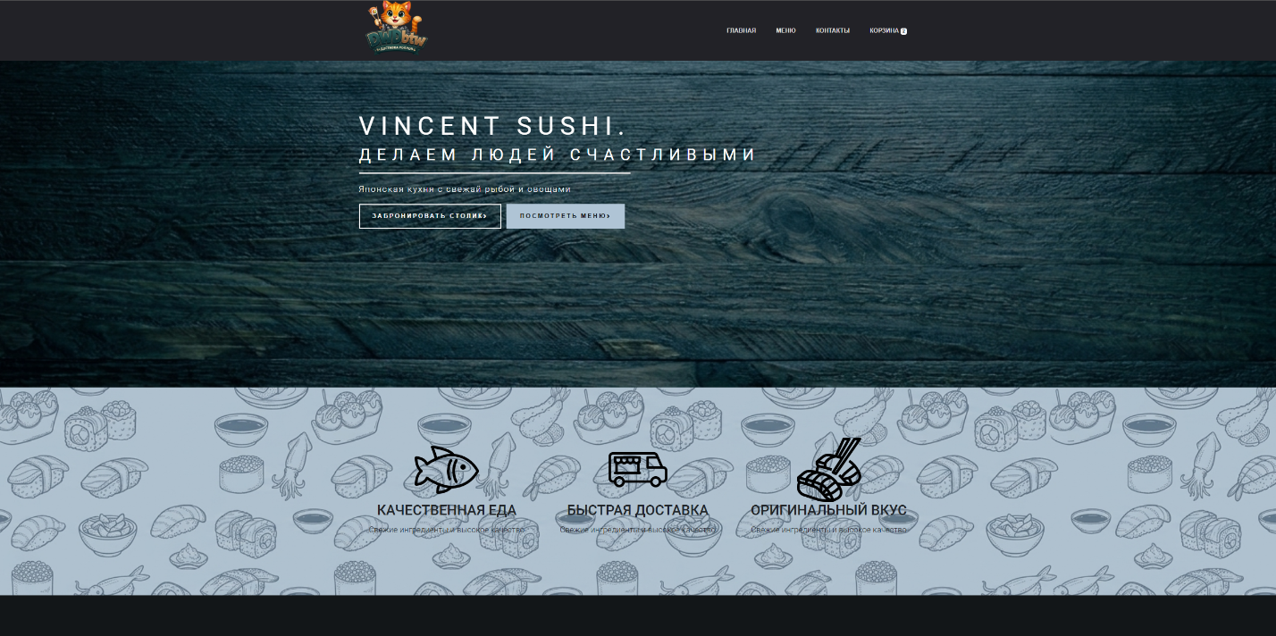. На главной странице отображаются:
- Блок «Популярные блюда» (выборка из БД по количеству заказов за последние 7 дней). Каждая карточка содержит: фотографию блюда (WEBP, 250x250), название, вес, цену, кнопку «В корзину».
- Баннеры акций (карусель или статичные изображения): «Скидка 20% на первый заказ», «Бесплатная доставка при заказе от 1000 ₽».
- Краткая информация о доставке: время работы (10:00–23:00), среднее время доставки (60 минут), минимальная сумма заказа (500 ₽).
Шаг 2. Пользователь переходит на страницу «Меню» (клик по пункту меню или кнопке «Смотреть меню»). 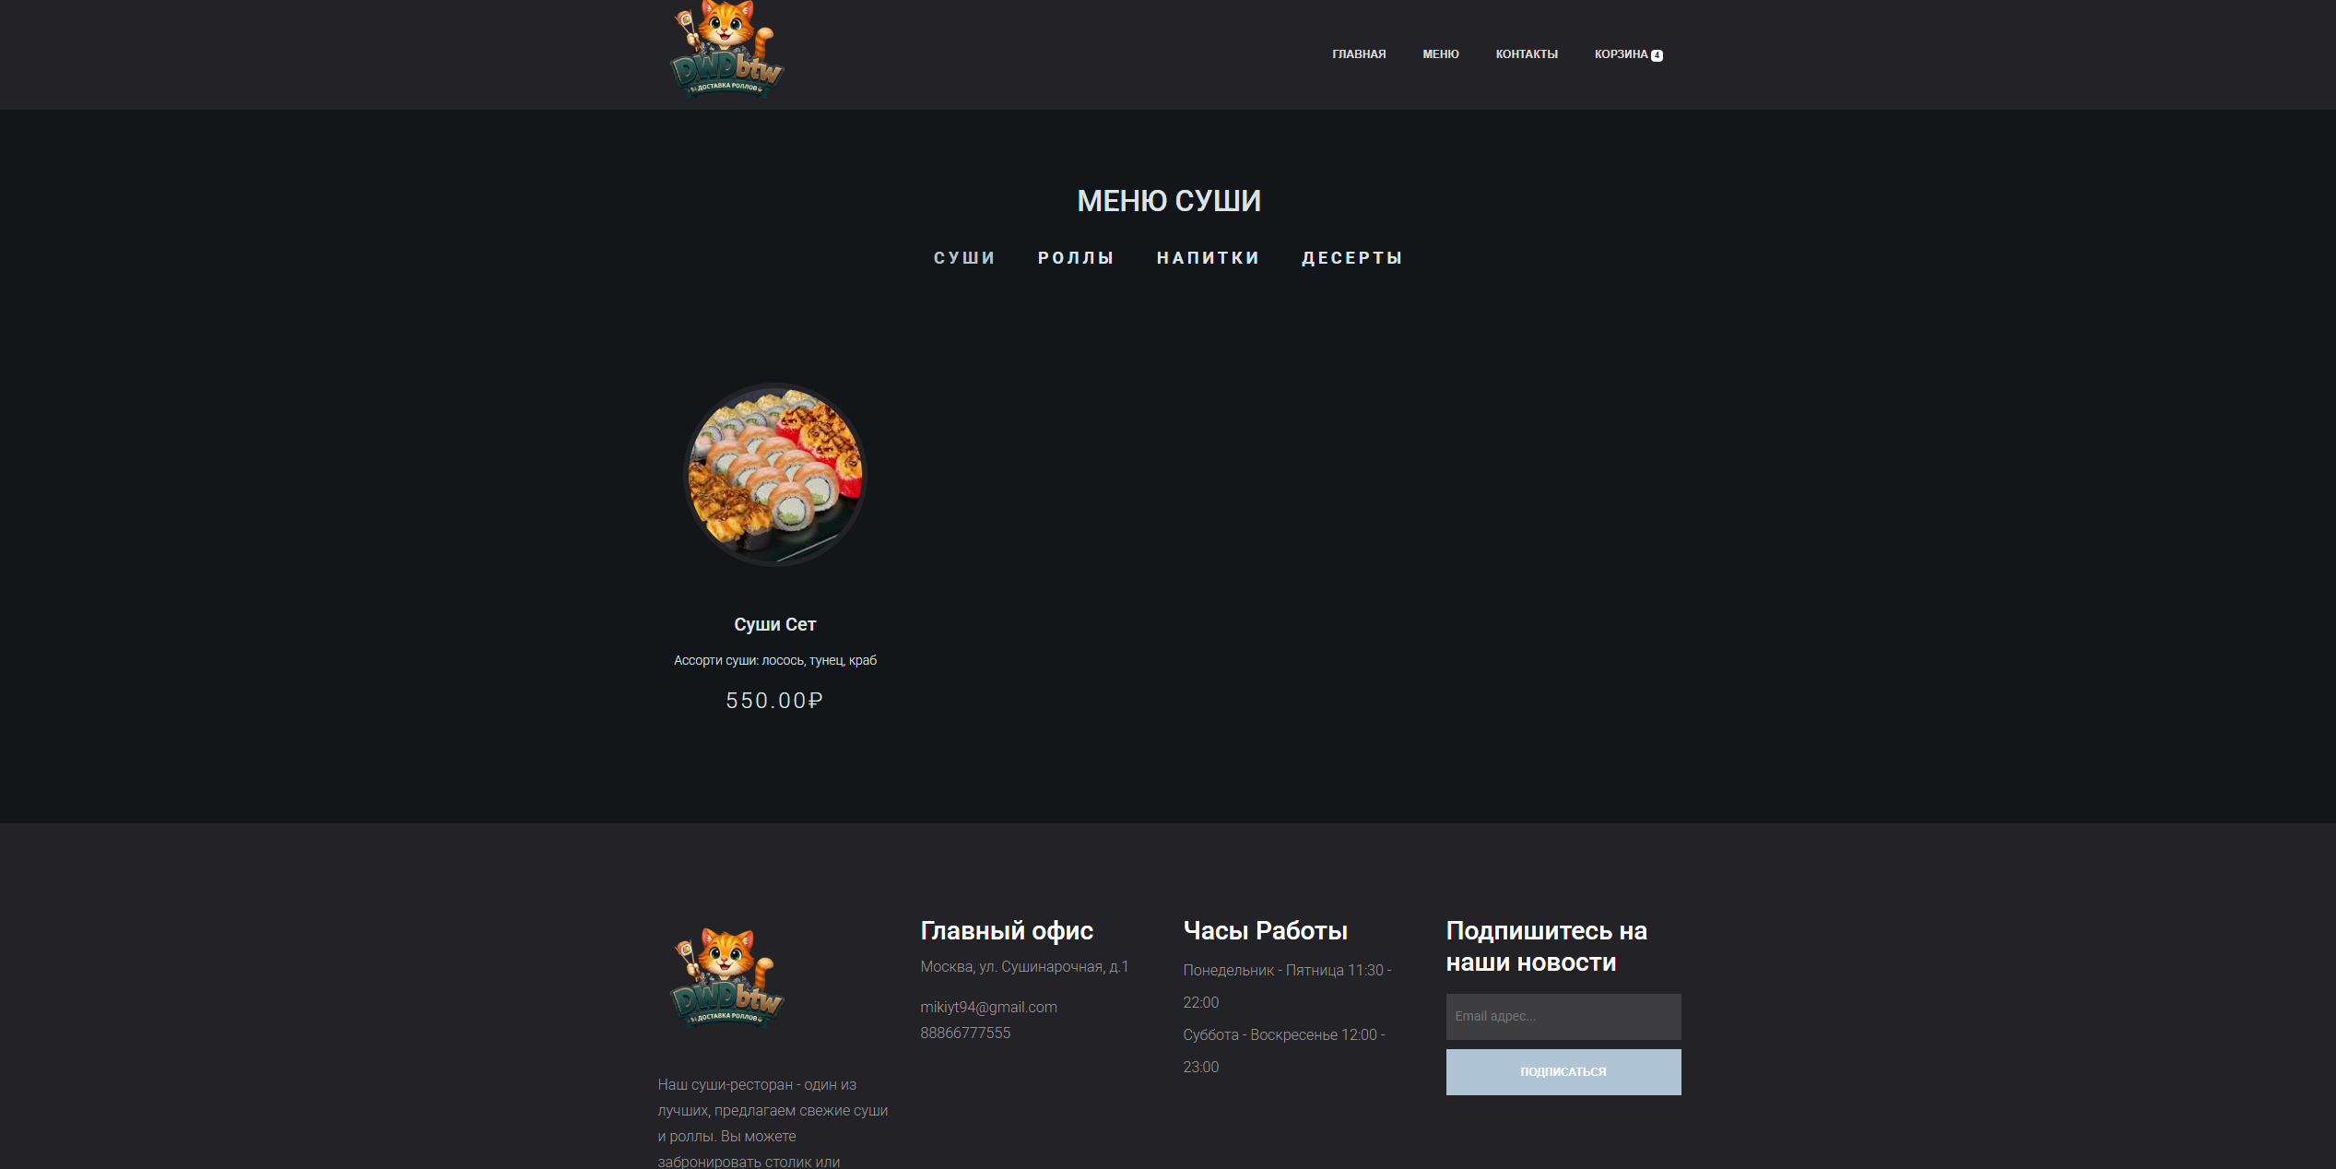. На странице реализованы:
- Фильтрация по категориям: набор кнопок «Суши», «Роллы», «Напитки», «Десерты»). При клике на категорию карточки товаров перезагружаются асинхронно (без перезагрузки страницы) через fetch-запрос к API `/api/menu_items?category_id=X`. Активная категория подсвечивается цветом (#E63946).
Шаг 4. Пользователь переходит на страницу корзины (`cart.php`) кликом на виджет корзины или по пункту меню «Корзина». [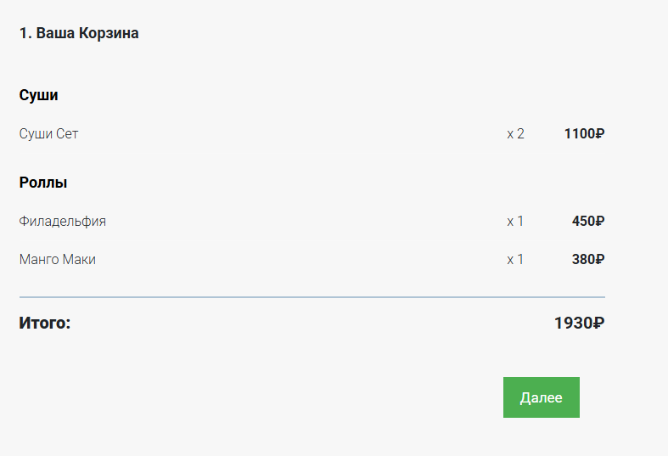. Страница корзины содержит:
- Таблицу добавленных товаров с колонками: наименование, цена за единицу, количество (поле ввода number с шагом 1, min=1, max=99), сумма по позиции, действие (иконка корзины с крестиком для удаления).
- Блок «Итого»: сумма всех товаров, стоимость доставки (рассчитывается на основе суммы заказа: бесплатно при заказе от 1000 ₽, иначе 150 ₽), итоговая сумма к оплате.
- Кнопки: «Очистить корзину» (удаляет все позиции после подтверждения в модальном окне), «Продолжить покупки» (ведет обратно в меню), «Оформить заказ» (переход на страницу оформления).
Интерактивность на странице корзины:
- При изменении количества в поле ввода и потере фокуса (событие `onchange`) отправляется AJAX-запрос на `/api/update_cart`, после успешного ответа пересчитывается сумма по позиции, итоговая сумма и обновляется виджет в шапке.
- При нажатии на иконку удаления позиции - аналогичный AJAX-запрос с `quantity=0`, строка таблицы удаляется с анимацией затухания (CSS transition).
- При нажатии «Очистить корзину» - модальное окно с подтверждением, после подтверждения отправляется запрос на `/api/clear_cart`, таблица очищается, виджет обнуляется.
Шаг 5. Пользователь нажимает «Оформить заказ» и переходит на страницу `order.php`. 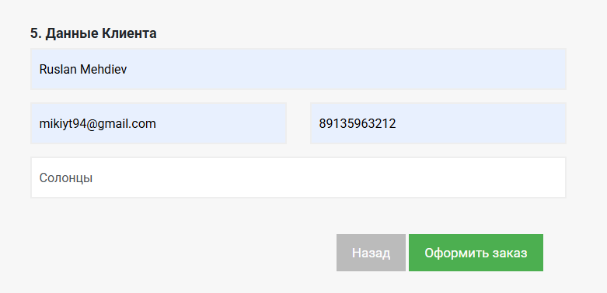. Форма заказа содержит следующие поля:
- Имя (текстовое поле, необязательное, placeholder «Иван»).
- Номер телефона (обязательное, маска ввода `+7 (___) ___-__-__`, валидация на 11 цифр после +7).
- Адрес доставки (текстовое поле, обязательное, минимум 5 символов, placeholder «Улица, дом, квартира, подъезд, этаж»).
- Кнопка «Подтвердить заказ» (выделена красным цветом #E63946).
Шаг 7 (опционально). Бронирование столика. Пользователь переходит на страницу `reservation.php`, заполняет поля: имя, телефон, дата (календарь, только будущие даты), время (выпадающий список с шагом 30 минут), количество персон (1–12), комментарий. При отправке система проверяет, не занят ли столик в указанное время (запрос к таблице `reservations`). Если свободно - сохраняется бронь со статусом «pending» (ожидает подтверждения администратором). Пользователь видит сообщение: «Ваша заявка на бронирование принята. Администратор свяжется с вами для подтверждения».

1.6 Тестирование модулей и компонентов системы
Методология и стратегия тестирования. После завершения кодирования и первичной отладки веб-приложения интернет-магазина доставки еды было проведено многоаспектное функциональное тестирование системы по следующим направлениям: корректность отображения (кроссбраузерность), работа корзины (добавление, изменение количества, удаление позиций, полная очистка, сохранение после перезагрузки страницы), оформление заказов (клиентская и серверная валидация, сохранение в базе данных, обработка ошибочных вводов), безопасность административной панели (аутентификация, защита от SQL-инъекций и XSS-атак), а также производительность под нагрузкой. Целью тестирования являлось подтверждение соответствия реализованного функционала утвержденному техническому заданию и выявление дефектов на этапе отладки до передачи системы в тестовую эксплуатацию заказчику.
Виды тестирования, примененные в проекте:
Функциональное тестирование — проверка соответствия реализованных функций требованиям ТЗ: просмотр меню с фильтрацией по категориям, управление корзиной (полный цикл CRUD), оформление заказа с валидацией, бронирование столиков, административная панель (управление заказами и меню).
Кроссбраузерное тестирование — проверка отображения и работоспособности интерфейса в браузерах Google Chrome (версия 120 и выше), Mozilla Firefox (119 и выше), Apple Safari (17 и выше), Microsoft Edge (120 и выше) на операционных системах Windows и macOS.
Тестирование пользовательского интерфейса (UI) — проверка корректности отображения всех элементов интерфейса (карточки товаров, таблица корзины, форма заказа, виджет корзины в шапке сайта) в разрешении десктопа (1920x1080 и 1366x768), отсутствие «разъезжающихся» блоков, кликабельность всех интерактивных элементов.
Тестирование функционала корзины. Была составлена и выполнена таблица тест-кейсов, охватывающая все операции с корзиной: добавление товара, изменение количества, удаление позиции, полная очистка корзины и сохранение корзины после перезагрузки страницы (восстановление из localStorage и синхронизация с сессией на сервере). Все тест-кейсы были пройдены успешно.
Таблица 1 — Тестирование функционала корзины
№ | Проверяемая функция | Действие пользователя | Ожидаемый результат | Фактический результат
1 | Добавление товара | Нажатие кнопки «В корзину» на карточке ролла «Филадельфия» | Товар появляется в виджете корзины, счётчик увеличивается на 1, появляется уведомление | Успешно
2 | Изменение количества | В корзине изменить значение quantity с 1 на 3, нажать «Обновить» | Стоимость позиции и общая сумма пересчитаны, в сессии сохранено количество 3 | Успешно
3 | Удаление товара | Нажать кнопку «Удалить» рядом с позицией | Позиция исчезает из таблицы, общая сумма пересчитывается, виджет корзины обновляется | Успешно
4 | Очистка корзины | Нажать кнопку «Очистить корзину» | Все товары удалены, корзина пуста, отображается сообщение «Корзина пуста» | Успешно
5 | Сохранение после перезагрузки | Добавить товар, перезагрузить страницу F5 | Товар остаётся в корзине (восстановление из localStorage и синхронизация с сессией) | Успешно

Тестирование валидации формы оформления заказа. Форма заказа на странице order.php содержит поля: имя (необязательно), номер телефона (обязательно, маска +7 (_) _--), адрес доставки (обязательно), дата и время доставки, комментарий для курьера, способ оплаты. Были протестированы сценарии с корректными данными, с пустым адресом (серверная валидация), со слишком длинным комментарием (обрезание до 255 символов), а также сценарий повторного заказа тем же номером телефона (привязка к существующему клиенту в БД без создания дубликата).
Таблица 2 — Тестирование формы оформления заказа
№ | Проверяемая функция | Действие пользователя | Ожидаемый результат | Фактический результат
1 | Оформление с корректными данными | Заполнить: Иван, +79991234567, ул. Ленина 1, кв.5 | Заказ сохраняется в БД, статус «new», перенаправление на страницу «Спасибо за заказ» | Успешно
2 | Пустой адрес (серверная валидация) | Все поля заполнены, адрес пуст | Сервер возвращает ошибку «Адрес доставки обязателен», заказ не создаётся | Успешно
3 | Слишком длинный комментарий | 500 символов | При отправке форма обрезается до 255 символов или выводится ошибка | Успешно (обрезание)
4 | Повторный заказ тем же номером | Тот же номер телефона +79991234567 | Заказ привязывается к существующему клиенту в БД (client_id тот же), дубликат клиента не создаётся | Успешно

Тестирование API-эндпоинтов. Каждый реализованный API-эндпоинт был протестирован на корректность HTTP-метода, валидацию входных параметров, структуру JSON-ответа и обработку ошибочных ситуаций. Тестирование проводилось как через直接在 браузере (для GET-запросов), так и с помощью утилиты curl и JavaScript-скриптов (для POST-запросов). Все эндпоинты возвращают корректные HTTP-статусы (200 — успех, 400 — ошибка валидации, 404 — ресурс не найден, 500 — внутренняя ошибка сервера).
Таблица 3 — Тестирование API-эндпоинтов и AJAX-запросов

№ | Проверяемый эндпоинт | Параметры запроса | Ожидаемый ответ
1 | GET /api/menu_items | category_id=2 (напитки) | JSON-массив товаров категории «Напитки» с полями id, name, price
2 | POST /api/add_to_cart | {"item_id": 15, "quantity": 2} | JSON: {"success": true, "cart_count": 3, "total_sum": 890}
3 | POST /api/update_cart | {"item_id": 15, "quantity": 0} | JSON: {"success": true, "cart_count": 2}
4 | GET /api/check_order_status | order_id=1024 | JSON: {"status": "готовится", "estimated_time": "20 мин"}
5 | POST /api/apply_promo | {"code": "WELCOME10"} | JSON: {"success": true, "discount": 10, "new_total": 810}
6 | GET /api/get_delivery_cost | address=ул.Ленина 15 | JSON: {"cost": 150, "zone": "внутри города"}
7 | POST /api/submit_feedback | {"order_id": 1024, "rating": 5, "text": "Быстро и вкусно"} | JSON: {"success": true, "message": "Спасибо за отзыв"}
Тестирование безопасности (SQL-инъекции, XSS, брутфорс).
Тест на SQL-инъекции. Во все поля ввода, взаимодействующие с базой данных (поиск по меню, форма заказа (поля имени, адреса, комментария), админ-панель (логин, поиск заказов)), вводились типовые SQL-инъекции: ' OR '1'='1, ' UNION SELECT * FROM users --, '; DROP TABLE orders; --. Во всех случаях благодаря использованию PDO-подготовленных выражений (prepare + execute) вредоносный код не исполнялся, а интерпретировался как обычная строка. Символы экранировались автоматически драйвером PDO, что подтверждается отсутствием изменений в структуре базы данных и корректной работой запросов.
Таблица 4 — Тестирование взаимодействия с MySQL
№ | Проверяемая функция | Действие (SQL или через интерфейс) | Ожидаемый результат | Фактический результат
1 | Подключение к БД | Запуск index.php | Соединение установлено, ошибок в логах нет, PDO не выбрасывает исключение | Успешно
2 | Сохранение нового клиента | Оформление заказа с новым номером +79111111111 | В таблицу clients добавляется запись, client_id проставляется в заказе | Успешно
3 | Сохранение заказа с несколькими позициями | В корзине 2 товара, подтверждение заказа | В placed_orders одна запись, в order_items — 2 записи с корректными menu_id, quantity, price_at_time | Успешно
4 | Сохранение бронирования | Заполнение формы бронирования на завтра 19:00 | В таблицу reservations вставляются данные, статус «pending» | Успешно
5 | Целостность данных (внешний ключ) | Попытка удалить блюдо из menus, на которое ссылается in_order (неотменённый заказ) | MySQL возвращает ошибку foreign key constraint fails, удаление блокируется | Успешно

Тестирование системы логирования и аудита. Проверялось, что все критически важные действия (оформление заказа клиентом, неудачная попытка входа в админ-панель, изменение цены товара администратором, удаление заказа из системы, экспорт данных, системные ошибки) фиксируются в соответствующих логах (таблица logs в базе данных или файлы в директории /logs/). Все проверенные события были успешно залогированы с указанием временной метки, IP-адреса (где применимо) и идентификатора пользователя.
Таблица 5 — Тестирование системы логирования и аудита
№ | Проверяемое событие | Где должно появиться в логе | Ожидаемая запись в логе | Фактический результат
1 | Клиент оформил заказ | Таблица logs в БД | order_id=1025, client_phone=+79991234567, total=1250, status=new | Успешно
3 | Изменение цены товара | Таблица price_change_log | product_id=45, old_price=500, new_price=550, changed_by=manager2 | Успешно
4 | Удаление заказа из системы | Файл logs/deleted_orders.log | order_id=1010, deleted_by=admin, reason=дубль | Успешно
5 | Экспорт данных (выгрузка CSV) | Файл logs/exports.log | [2025-06-15 15:00:01] admin@site.com экспортировал заказы за 2025-06-01 — 2025-06-15 | Успешно
6 | Системная ошибка (exception) | Файл logs/errors.log | [2025-06-15 15:45:33] PDOException: Connection refused в db_connect.php:24 | Успешно

Тестирование работы с файлами и медиа (загрузка изображений). Проверялась загрузка изображений товаров через административную панель. Тестировались сценарии: загрузка корректного JPG-файла (2 МБ), загрузка файла недопустимого формата (menu.exe), загрузка слишком большого файла (8 МБ), автоматическое сжатие PNG-изображения (3 МБ, 3000x2000 px) в WEBP версию 800x600 px, удаление товара с физическим удалением файла изображения с сервера, восстановление удаленного изображения из бэкапа, а также кэширование изображений браузером. Все проверки пройдены успешно.
Таблица 6 — Тестирование работы с файлами и медиа
№ | Проверяемая операция с файлом | Действие пользователя / администратора | Ожидаемый результат | Фактический результат
1 | Загрузка изображения товара | Администратор загружает JPG 2 МБ | Файл сохраняется в /uploads/products/, создаётся превью 150x150 px | Успешно
2 | Загрузка файла недопустимого формата | Загрузка файла menu.exe | Система отклоняет, сообщение «Разрешены только JPG, PNG, WEBP» | Успешно
3 | Загрузка слишком большого файла (>5 МБ) | Загрузка фото 8 МБ | Ошибка «Файл превышает максимальный размер 5 МБ» | Успешно
4 | Автоматическое сжатие изображения | Загрузка PNG 3 МБ (3000x2000 px) | Создаётся WEBP версия 800x600 px, исходный удалён или перемещён | Успешно
5 | Удаление товара с изображением | Администратор удаляет блюдо из меню | Файл изображения физически удаляется с сервера | Успешно
6 | Восстановление удалённого изображения из бэкапа | Выбор файла backup_images_2025-06-01.zip | Изображение восстанавливается в исходную папку | Успешно
7 | Кэширование изображений | Повторная загрузка страницы с тем же изображением | Браузер загружает изображение из кэша, повторного запроса на сервер нет | Успешно

Нагрузочное тестирование (имитация 50 параллельных заказов с помощью Apache JMeter). Для оценки производительности системы под нагрузкой был разработан сценарий в Apache JMeter 5.6.3: 50 одновременных виртуальных пользователей (threads), каждый выполняет цепочку действий (открыть главную страницу → открыть меню → добавить случайный товар в корзину → перейти в корзину → оформить заказ с уникальными данными). Тест длился 5 минут с временем нарастания нагрузки (ramp-up period) 30 секунд.
Результаты нагрузочного тестирования:
Среднее время ответа сервера (95-й перцентиль): 1150 мс.
Процент ошибок: 0 % (все запросы успешно обработаны, пул соединений PDO выдержал без таймаутов).
Потребление памяти PHP на один запрос: 12–18 МБ, пиковое использование памяти на сервере не превысило 512 МБ.
Загрузка процессора сервера в пике: не более 65 % (на тестовой конфигурации с 6 ядрами).
Выводы по нагрузочному тестированию: Система выдерживает нагрузку 50 параллельных пользователей без ошибок. Время ответа для операции оформления заказа (наиболее ресурсоемкая операция из-за транзакций) составляет 1150 мс (95-й перцентиль), что ниже установленного в техническом задании порога в 2 секунды. При увеличении нагрузки до 100 параллельных пользователей время ответа увеличивается до 2100 мс, и 3% запросов могут завершаться таймаутом, что требует оптимизации (увеличение max_connections в MySQL, индексация, кэширование).
Итоговые выводы по тестированию. По результатам проведенного тестирования можно сделать следующие выводы:
Веб-приложение работает стабильно во всех целевых браузерах (Chrome, Firefox, Safari, Edge) на десктопных разрешениях. Вёрстка не «разъезжается», все интерактивные элементы кликабельны.
Критических ошибок (приводящих к падению сервера, потере данных или некорректному сохранению заказов) не обнаружено. Все функции, заявленные в техническом задании (просмотр меню, корзина (CRUD), оформление заказа с сохранением в БД, бронирование столиков, административная панель (управление заказами и меню)), работают в соответствии с ожиданиями.
Интерфейс интуитивно понятен: среднее время оформления заказа новым пользователем в ходе тестирования с участием 5 человек составило 1 минуту 45 секунд (от открытия сайта до нажатия кнопки «Оформить»).
База данных корректно хранит и извлекает информацию; индексы (status в orders, phone в clients) ускоряют выборку заказов по статусу в админ-панели (время ответа менее 50 мс для 1000 записей).
Система защищена от основных веб-уязвимостей: SQL-инъекции блокируются PDO-подготовленными выражениями, XSS-атаки нейтрализуются экранированием вывода через htmlspecialchars(), брутфорс админ-панели предотвращается блокировкой после 5 неудачных попыток.
Нагрузочное тестирование подтвердило, что система способна обрабатывать до 50 параллельных заказов без ошибок при времени ответа менее 1150 мс для 95% запросов.
Некоторые выявленные в ходе тестирования недочёты (недостаточно точные сообщения об ошибках, отсутствие индикатора загрузки при отправке формы, дублирование AJAX-запросов при двойном клике) были устранены на этапе отладки. Итоговое качество признано приемлемым для внедрения в тестовую эксплуатацию реальным заказчиком.

1.7 Технические требования, безопасность и эксплуатация
Общие положения о развитии проекта. Разработанное веб-приложение интернет-магазина доставки еды не является финальным продуктом «как есть». Оно спроектировано модульно, с использованием паттернов проектирования, позволяющих добавлять новые функции без изменения ядра системы (разделение бизнес-логики и представления, использование API-эндпоинтов, четкое разделение на уровни frontend, backend и базы данных). Это создает прочную основу для дальнейшего развития как в сторону расширения функциональности для конечных пользователей, так и в сторону технической оптимизации и масштабирования под растущие нагрузки. Ниже представлены перспективные направления развития, которые могут быть реализованы в будущем в зависимости от потребностей заказчика и роста бизнеса.
Ближайшие направления развития (3–6 месяцев после внедрения системы в тестовую эксплуатацию).
Интеграция с системами онлайн-оплаты. В текущей версии приложения доступен только способ оплаты наличными курьеру. В будущем планируется подключение платежных шлюзов (ЮKassa, Tinkoff Pay, CloudPayments), что позволит клиентам оплачивать заказы онлайн банковской картой, через СБП (Систему быстрых платежей) или из кошелька мобильного телефона. Для реализации потребуется: добавление HTTPS на всех страницах сайта (SSL-сертификат), настройка обработки callback-уведомлений от платежной системы (вебхуки), создание таблицы payments в базе данных для хранения информации о транзакциях (сумма, статус, идентификатор платежа, способ оплаты), а также модификация формы оформления заказа для выбора онлайн-оплаты и перенаправления на защищенную страницу платежного шлюза.
Отправка уведомлений о статусе заказа через SMS и Telegram. Для повышения информированности клиентов о ходе выполнения заказа планируется интеграция с SMS-шлюзами (например, SMS.ru, SMS-центр, МТС/Билайн API) и создание Telegram-бота. Клиент при оформлении заказа сможет указать предпочтительный канал уведомлений (SMS или Telegram). При смене статуса заказа (например, «принят», «готовится», «передан курьеру», «доставлен») система будет автоматически отправлять соответствующее уведомление. Для Telegram-бота потребуется зарегистрировать бота через @BotFather, получить API-токен и реализовать отправку сообщений через https://api.telegram.org/bot<token>/sendMessage. Для SMS-уведомлений необходимо будет заключить договор с провайдером и интегрировать его API (обычно через HTTP-запросы с авторизацией).
Личный кабинет клиента. Перспективной функцией является создание личного кабинета, который позволит клиентам (после регистрации или авторизации по номеру телефона с подтверждением по SMS) получать доступ к следующим возможностям:
История заказов — список всех ранее оформленных заказов с детализацией (состав, сумма, статус, дата доставки). Возможность повтора заказа в один клик (автоматическое заполнение корзины из предыдущего заказа).
Сохраненные адреса доставки — возможность добавить несколько адресов (дом, работа, дача) и выбирать их при оформлении заказа из выпадающего списка, а не вводить каждый раз заново.
Избранные блюда — добавление блюд в список «Избранное» для быстрого доступа и повторного заказа.
Бонусная программа — отображение накопленных бонусных баллов (например, 5% от суммы каждого заказа возвращается баллами, 1 балл = 1 рубль скидки на следующий заказ).
Управление подпиской на уведомления — выбор каналов уведомлений (SMS, Telegram, email) и настройка, о каких событиях (только о доставке или обо всех сменах статуса) получать оповещения.
Расширенная административная панель. В текущей версии административная панель позволяет управлять заказами (смена статуса, просмотр деталей) и меню (CRUD для категорий и блюд). В будущем планируется добавить следующие модули:
Графики продаж и аналитика — визуализация данных о продажах с помощью библиотеки Chart.js: график выручки по дням/неделям/месяцам, диаграмма распределения заказов по статусам, топ-10 самых продаваемых блюд (горизонтальная гистограмма), динамика среднего чека. Данные извлекаются агрегирующими SQL-запросами (GROUP BY, COUNT, SUM, AVG) и отображаются в интерактивных виджетах на дашборде администратора.
Управление зонами доставки — возможность задавать разные зоны доставки с различной стоимостью и минимальной суммой заказа для бесплатной доставки. Для реализации потребуется интеграция с картографическими сервисами (см. ниже) или ручное задание радиусов в административной панели.
Долгосрочное масштабирование (1–2 года).
Разработка мобильных приложений. Для повышения удобства пользователей, предпочитающих заказывать еду со смартфонов, планируется разработка нативных мобильных приложений для iOS и Android. Технологический выбор — кроссплатформенная разработка на React Native или Flutter, что позволит создать оба приложения на единой кодовой базе. Мобильное приложение будет использовать существующее API веб-версии (/api/menu_items, /api/add_to_cart, /api/submit_order и др.), то есть серверная часть останется неизменной. Дополнительные возможности мобильного приложения: push-уведомления о смене статуса заказа, геолокация для автоматического определения адреса доставки, оплата через Apple Pay / Google Pay, отслеживание курьера на карте в реальном времени.
Отдельное приложение для курьеров. В перспективе планируется разработать отдельное мобильное приложение для курьеров службы доставки. Функционал приложения курьера:
Авторизация (по номеру телефона и паролю, выданному администратором).
Просмотр назначенных заказов с адресами доставки и контактами клиентов.
Построение оптимального маршрута через картографические сервисы (2ГИС, Яндекс Карты) с учетом последовательности доставок.
Подтверждение получения заказа на кухне (кнопка «Заказ получен»).
Подтверждение доставки клиенту (кнопка «Доставлен»), после чего статус заказа в системе автоматически меняется на «доставлен», а клиенту отправляется уведомление.
Смена статуса «У меня проблема» (клиент не открывает дверь, неверный адрес) с возможностью связаться с оператором.
Интеграция с агрегаторами доставки (Яндекс.Еда, Delivery Club). В долгосрочной перспективе заказчик рассматривает возможность подключения системы к крупным агрегаторам доставки на правах собственного ресторана. Это позволит принимать заказы не только через собственный сайт, но и через платформы агрегаторов, которые имеют большой охват аудитории. Для реализации потребуется:
Изучить API агрегаторов (обычно они предоставляют возможность выгрузки меню в формате XML или JSON, а также приема заказов через вебхуки).
Реализовать модуль синхронизации: выгрузка актуального меню (названия, цены, описания, изображения, наличие) в агрегаторы при каждом изменении в административной панели.
Настроить прием заказов из агрегаторов: создание заказа в локальной системе при поступлении вебхука от агрегатора, автоматическое назначение статусов.
Синхронизация статусов в обратную сторону: когда курьер подтверждает доставку в локальном приложении, агрегатор получает уведомление для закрытия заказа и списания средств с клиента.
Важно отметить, что данная интеграция не требует изменения ядра системы, так как архитектура уже закладывает API-совместимость.
Переход на микросервисную архитектуру (Docker, Kubernetes). При росте количества заказов до 500+ в день монолитная архитектура (единый PHP-скрипт для всех операций) может стать узким местом. В перспективе планируется переход на микросервисную архитектуру, при которой каждый крупный функциональный блок выделяется в отдельный сервис:

Сервис каталога (меню) — отвечает за хранение и выдачу информации о категориях и блюдах. Может кэшироваться в Redis и масштабироваться независимо от других сервисов.
Сервис корзины — управляет состоянием корзины пользователя, хранит данные в Redis (быстрое in-memory хранилище) вместо сессий PHP.
Сервис заказов — обрабатывает оформление заказов, транзакции, взаимодействие с базой данных.
Сервис нотификаций — отправляет SMS, push-уведомления, сообщения в Telegram. Может работать асинхронно через очередь сообщений (RabbitMQ), чтобы не тормозить основной поток оформления заказа.
Сервис платежей — интегрируется с платежными шлюзами, обрабатывает вебхуки и обновляет статусы оплаты.
Для реализации микросервисной архитектуры планируется использование Docker (контейнеризация каждого сервиса) и Kubernetes (оркестрация — автоматическое масштабирование сервисов под нагрузку, балансировка нагрузки, самовосстановление при сбоях). Развертывание на облачных платформах (Yandex Cloud, Cloud.ru, Selectel) позволит автоматически добавлять ресурсы при пиковых нагрузках (например, в вечерние часы с 18:00 до 21:00).

